Государственное бюджетное общеобразовательное учреждение Ленинградской области «Мгинская школа-интернат, реализующая адаптированные образовательные программы для детей с нарушениями зрения»

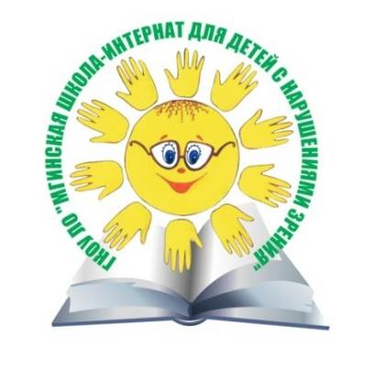
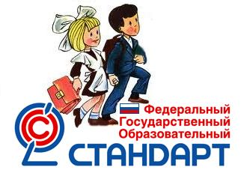

Конспект внеурочного мероприятия во
2, 1б, 2б, 4б, 5б, 6б классах
«Путешествие в сказочную страну»

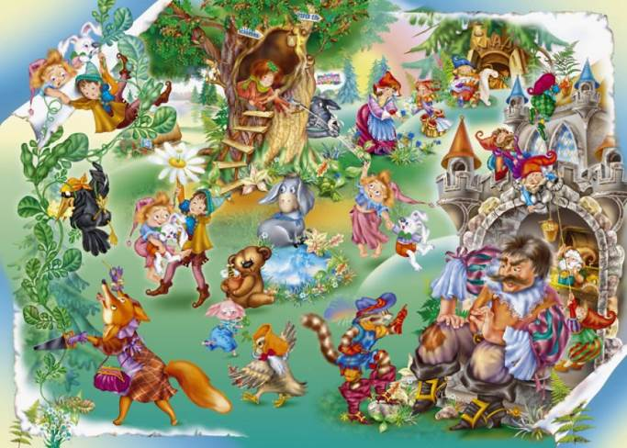

Подготовили воспитатели:
Медникова Ксения Олеговна,
Платонова Полина Львовна

2021 год

Цель: закрепить знания обучающихся о сказках и сказочных персонажах.

Задачи:
- обобщить знания обучающихся о сказках и авторов их написавших;
- сформировать умения узнавать сказки и их героев;
- приобщить обучающихся к чтению художественной литературы;
- воспитывать интерес к литературным произведениям и уважительное отношение к родной литературе, к творчеству.

Оборудование:
- интерактивная панель;
- презентация;
- видео для музыкальной физминутки;
- бутылка с запиской;
- зеркальце, хрустальная туфелька, корзина, яблоко, цветок, дудочка, орехи;
- поделки из картона: коробка красочно оформленная (волшебный сундучок), градусник, монета, азбука, медали;
- плакаты сказочных героев;
- рисунки по теме.

Подготовительная работа:
- подготовка конспекта мероприятия;
- подготовка презентации;
- оформление тематического стенда;
- оформление уголка детского художественного творчества;
- чтение детской художественной литературы;
- просмотр мультфильмов и сказок;
- аппликационные работы: волшебный сундучок, градусник, монета, азбука, медали;
- детские рисунки.

Ход мероприятия:
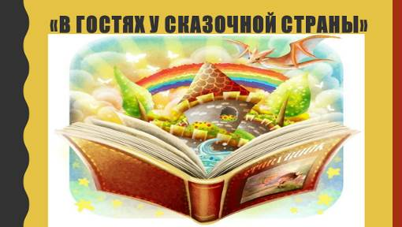
Медникова К.О.:
Каждый день проблем, забот
И хлопот круговорот.
На мгновенье всё забудь,
В сказку ты направь свой путь.
За горами, за лесами,
За широкими морями
В славном граде во Твери
«Сказку» можешь ты найти.
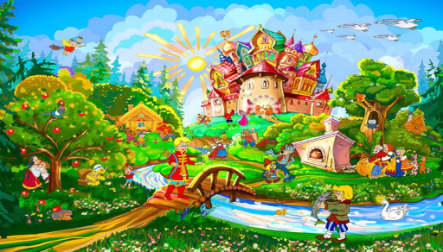
Платонова П.Л.: дорогие ребята, сегодня мы отправляемся в необычное путешествие - в «Сказочную страну». Чего там только нет! Хотели бы вы побывать там? Путешествуя по сказочной стране, вас ждут сложные препятствия. Только самые смелые и дружные смогут пройти по сказочным дорогам. Готовы?
Медникова К.О.: начинаем наше путешествие с узенькой тропинки, идя по ней вы должны назвать имя сказочного героя и сказку из которой этот герой.
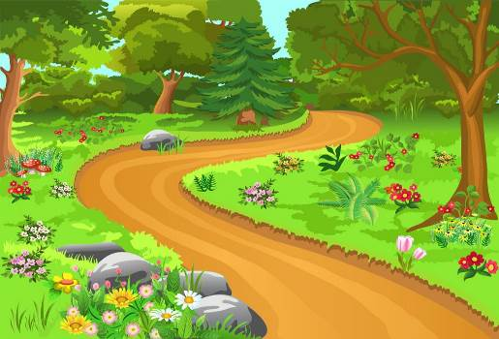
Готовы? Внимание на экран, как звать героя и из какой он сказки?
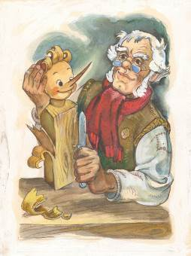
(Папа Карло). А чей это папа? (Буратино) и сказка называется «Золотой ключик или приключения Буратино»). Кто помнит автора сказки? Написал ее – Алексей Толстой.
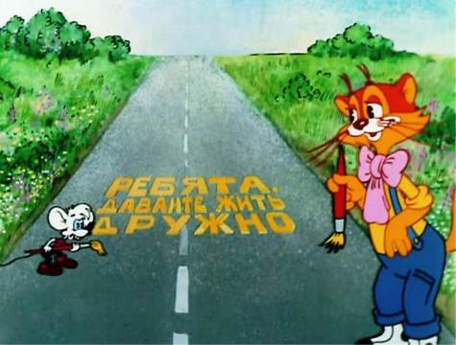
(Кот Леопольд, «Приключения кота Леопольда»). Автор Анатолий Резников.
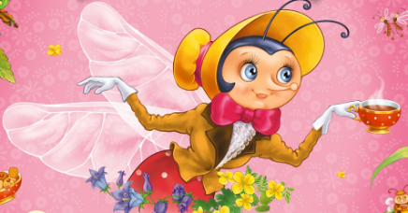
(Муха Цокотуха) и называется она так же «Муха Цокотуха» и все вы знаете, что написал ее К.И. Чуковский.
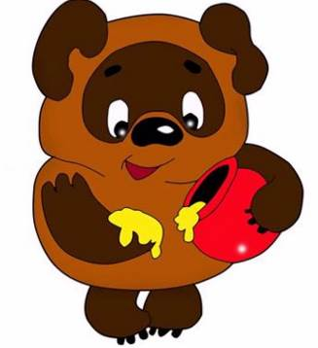
(Винни-Пух). Название? («Винни-Пух и все-все-все»). Автор Алан Милн.
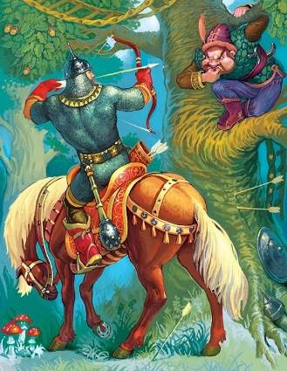
(Илья Муромец) и это былина о богатыре Илье Муромце и Соловье-разбойнике.
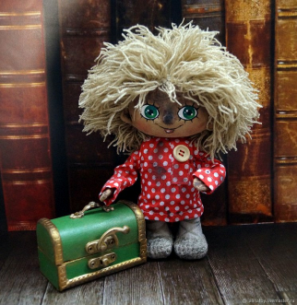
(Домовенок Кузька). Автор сказки Татьяна Александрова.
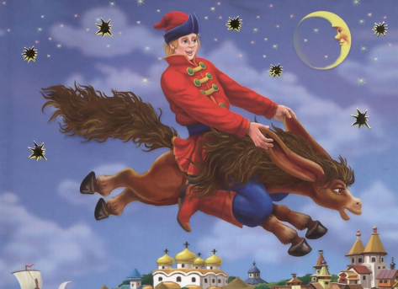
(Конек-Горбунок). И сказку «Конек-Горбунок» написал Петр Павлович Ершов.
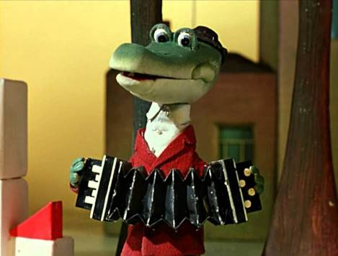
(Крокодил Гена). Название сказки? («Крокодил Гена и его друзья»). Автор Эдуард Успенский.
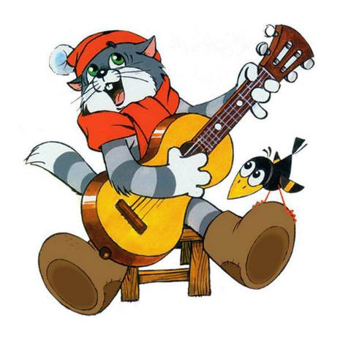
(Кот Матроскин). Кто назовет название сказки? («Дядя Федор, пес и кот») и написал сказку Эдуард Успенский. Молодцы ребята! Мы прошли всю тропинку, отправляемся дальше.
Платонова П.Л.: Перед нами сказочный лес. Он необычный. Попадая туда, сказочные герои забывают свои имена. Отгадайте, какие герои там оказались.
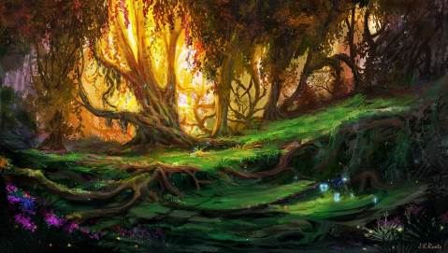
Бабушка девочку очень любила,
Шапочку красную ей подарила.
Девочка имя забыла своё.
А ну, подскажите, как звали её? (Красная Шапочка)
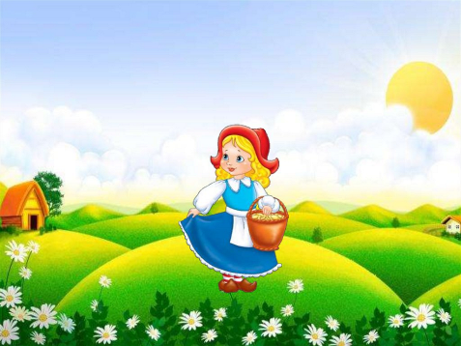
Красна - девица грустна,
Ей не нравится весна.
Ей на солнце тяжко,
Слёзы льёт бедняжка. (Снегурочка)
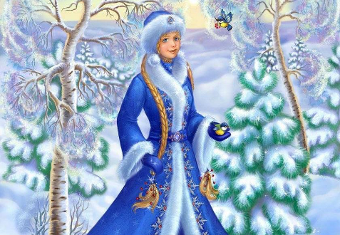
Вот совсем нетрудный,
Коротенький вопрос:
Кто в чернилку сунул
Деревянный нос? (Буратино)

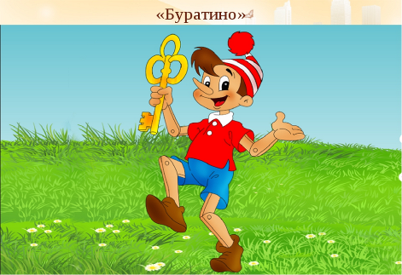
Он не мягкая игрушка,
А из сказочки зверушка.
В зоопарке он служил
И у крокодила жил.
Мех на нём-то, как рубашка.
Имя зверя – … (Чебурашка)

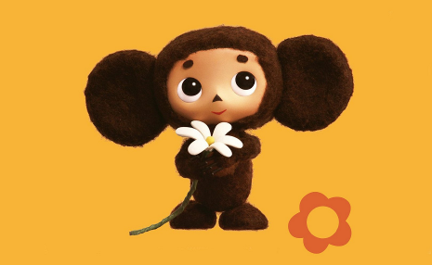
По первому морозцу,
По первому снежку
Кто на печке едет,
Лёжа на боку? (Емеля)

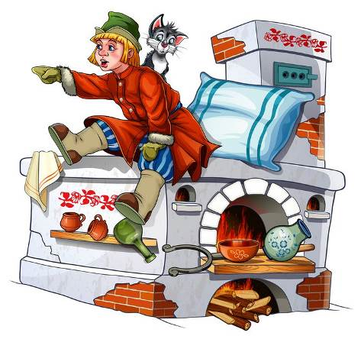
Сидит в корзине девочка.
У мишки за спиной,
Он, сам того не ведая,
Несет ее домой.
А дорога — нелегка,
А корзина — высока.
Сесть бы на пенек, съесть бы пирожок. (Маша)

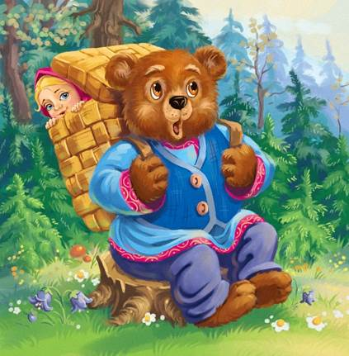

Как-то мышка невеличка
На пол сбросила яичко.
Плачет баба, плачет дед.
Что за сказка, дай ответ! (Курочка Ряба)

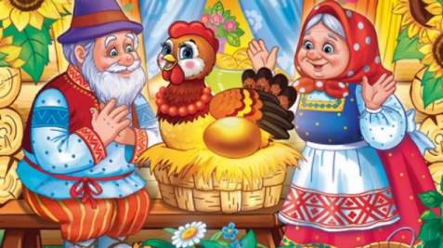

Спасибо, ребята, что вернули героям их имена.
Медникова К.О.: ребята, посмотрите кто это появился на нашем пути?
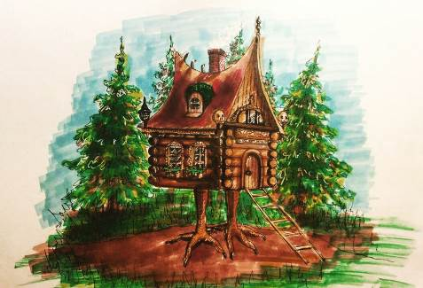
А кто живет в этой избушке?
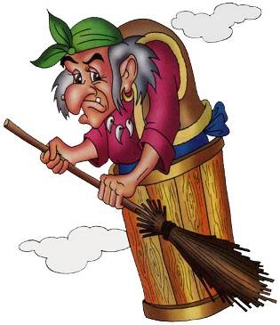
Бабушка Яга разрешит нам пройти через свой лес, если вы ответите на её вопросы. Согласны?
- Кто ждал Красную Шапочку? (Бабушка);
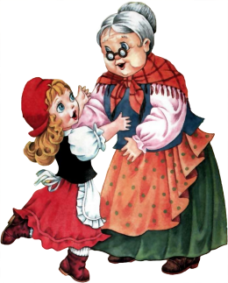
- сказочная красавица с необычной внешностью, которая любила всех воспитывать? (Мальвина);
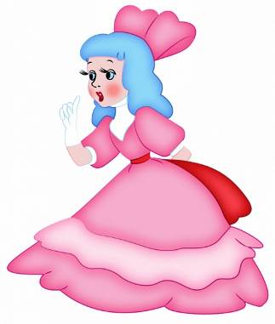
- какой герой с помощью своей бороды делал всякие чудеса? (Старик Хоттабыч);
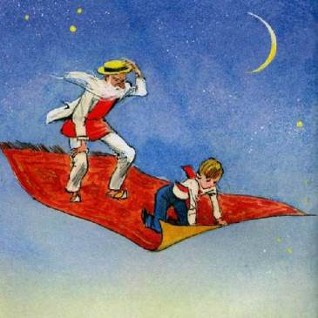
- кто дал Буратино золотой ключик? А как звали черепаху? (Черепаха Тортилла);
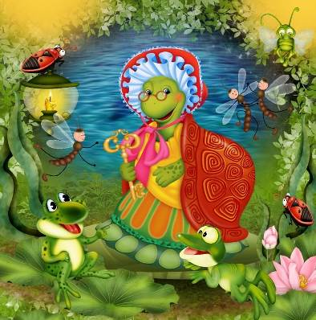
- кличка собаки из сказки "Репка”? (Жучка);
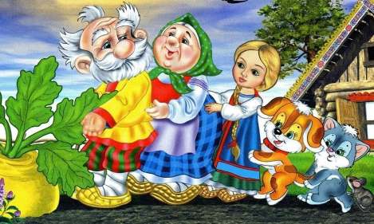
- кто из обитателей болот стал женой царевича? (Лягушка);
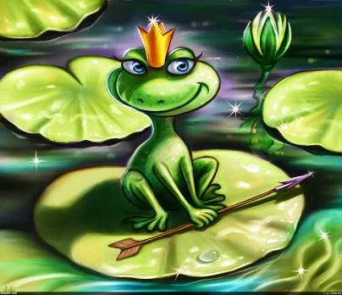
- имя поросенка в сказке «Винни-Пух и все-все-все»? (Пятачок);
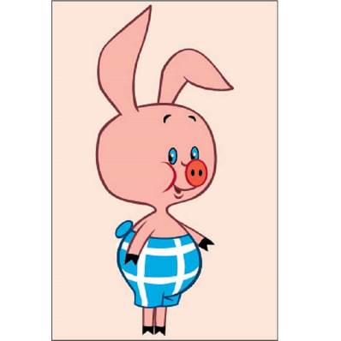
- что купила на базаре Муха-Цокотуха? (Самовар);
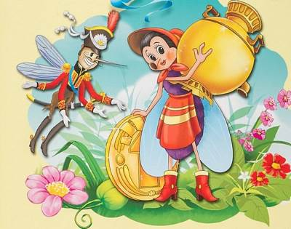
- весёлый человечек-луковка? (Чипполино).
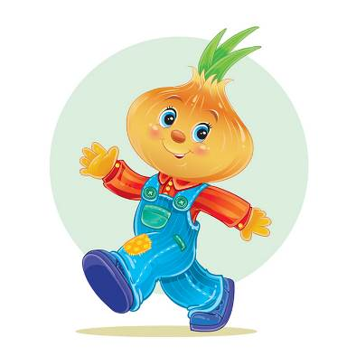
И последний вопрос от Бубы-Яги: в какой сказке девочка идет в лес зимой за цветами? (Двенадцать месяцев).
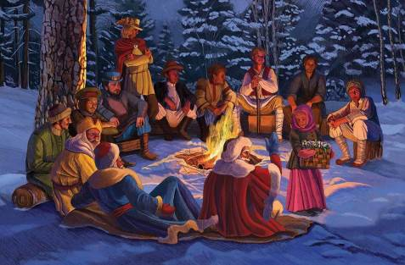
Ну что, Баба Яга, костяная нога, ребята справились со всеми вопросами, придётся нас пропустить.
Платонова П.Л.: Вот и вышли мы из леса. Перед нами волшебная речка. Давайте немного отдохнем.

Музыкальная физкультминутка «Песенка Красной Шапочки».
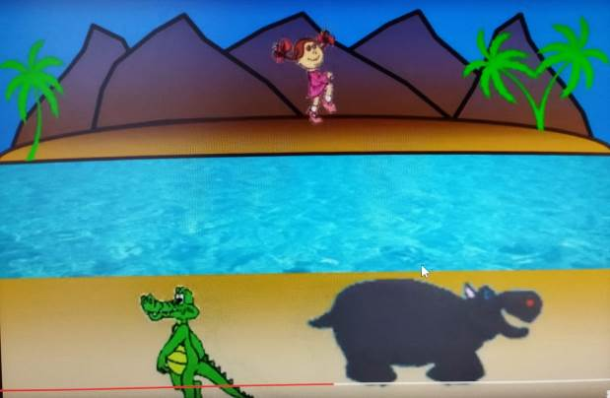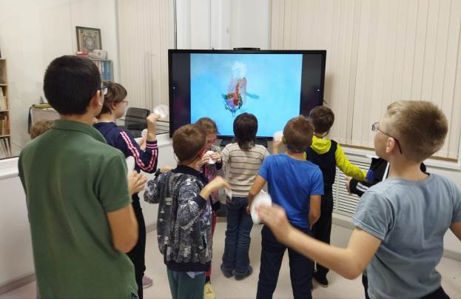
Ой, ребята, посмотрите, на берегу лежит какая-то бутылка.
Давайте посмотрим, что там внутри. Ребята, тут записка. Кто прочитает, что в ней написано? "Речку сможет перейти только тот, кто назовёт сказки, в которых встречаются магические цифры «3 и 7»". (Волк и семеро козлят. Три поросенка. Три медведя. Белоснежка и семь гномов. Трое из Простаквашино. Цветик-семицветик и др.).
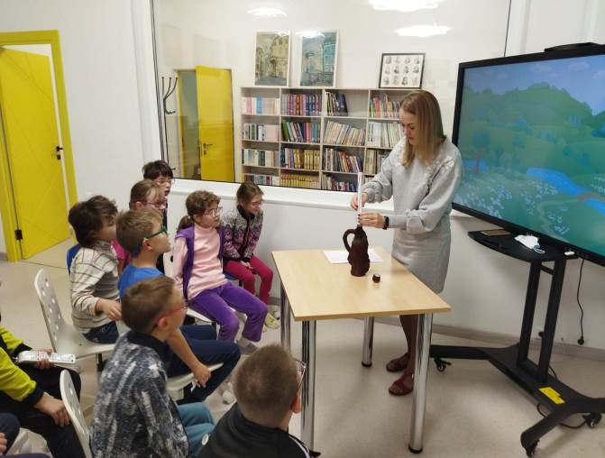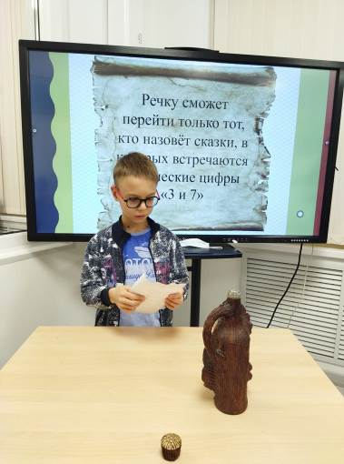
Отлично, теперь мы на другом берегу.
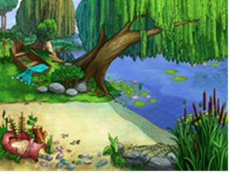
Медникова К.О.: посмотрите, на нашем пути появилось необычное дерево.
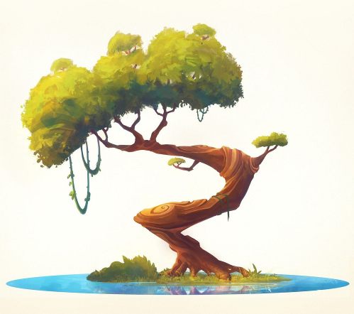
А под ним волшебный сундучок. В этом волшебном сундуке находятся вещи, которые потеряли сказочные герои. Отгадайте, кто их хозяин. (Дарина Л. достаёт вещи из волшебной коробки, угадывает (называет) и показывает детям).
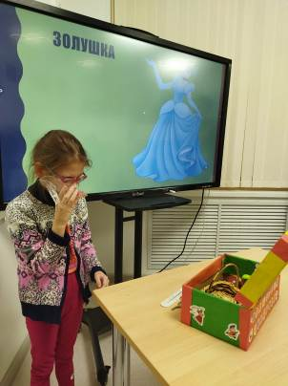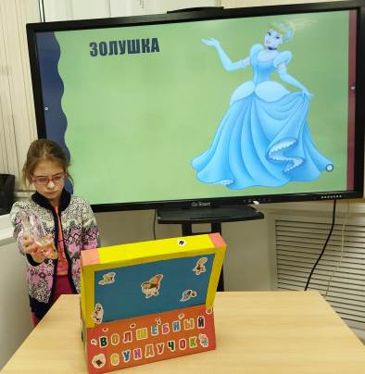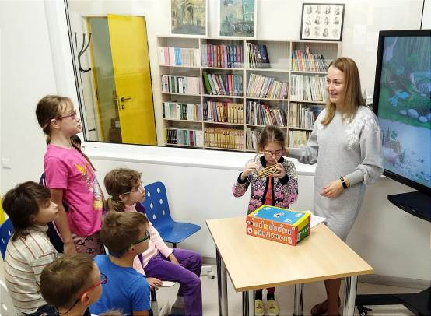

- Азбука (Буратино); - яйцо (курочка Ряба); - зеркальце (Царица);

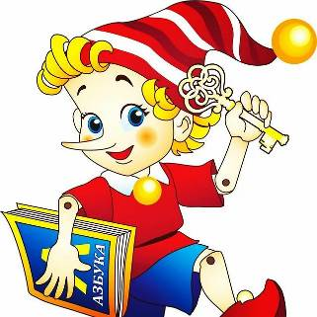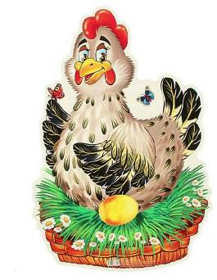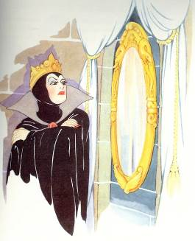

- градусник (Айболит); - хрустальная туфелька (Золушка);

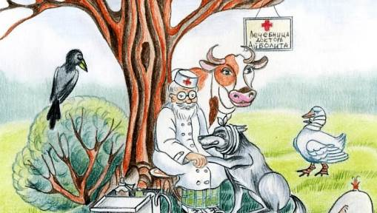
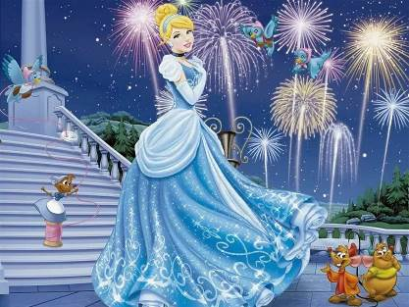

- корзина (Красная Шапочка); - денежка (Муха-Цокотуха);

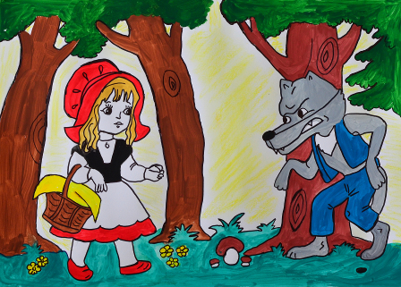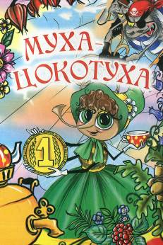

- дудочка (старик Боровик); - яблоко (Белоснежка);

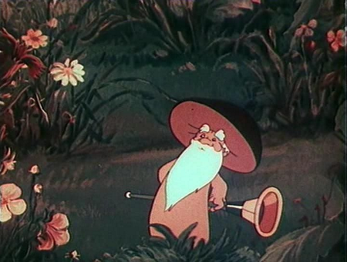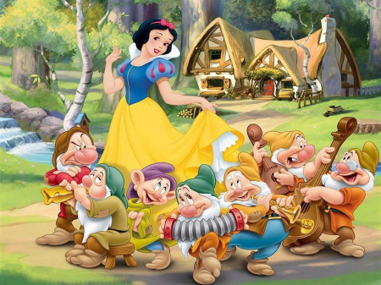

- цветок (Настенька); - орехи (Белочка).

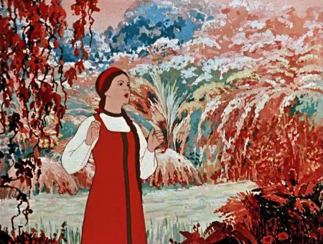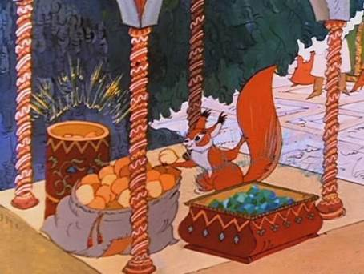
Платонова П.Л.: Вот мы приблизились к озеру. Рядом с озером какой-то небольшой дом. Да это же почта! Давайте посмотрим, нет ли нам писем? Нам пришли телеграммы, но они не подписаны. Ребята постараемся угадать, кто их прислал.
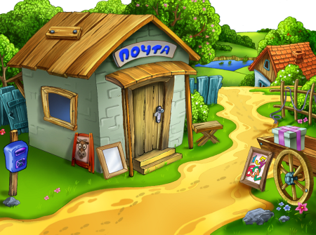
Я желаю вам в подарок
Получить огромный торт,
Шоколад и печенье,
Мармелад и варенье.
Становиться толще, выше
Жду от вас ответ на крыше… (Карлсон)
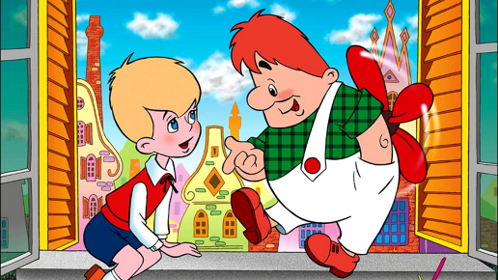
Пусть вам учебный год
Только гадости несет!
Получайте только двойки,
Очень редко можно - тройки,
Бейте окна и витрины,
Не ходите в магазины,
Проводите больше драк,
Привет, Старуха ... (Шапокляк).
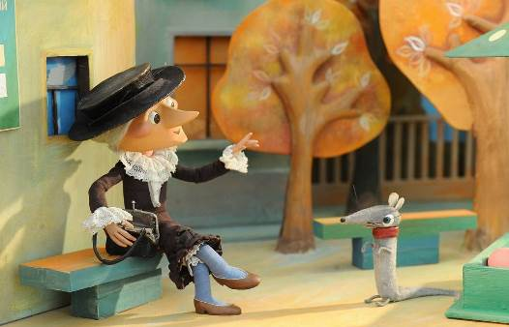
Молодцы! Всё отгадали. Я надеюсь, советы Старухи Шапокляк вы соблюдать не будете.
Медникова К.О.: ребята, вот мы с вами добрались до сказочного замка.
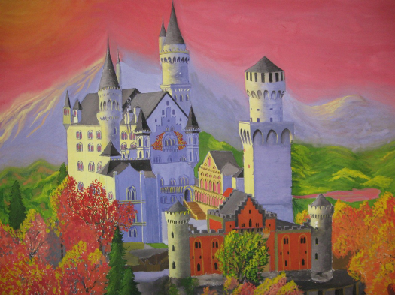
И нас ждёт ещё одно испытание. Рядом с воротами находится доска объявлений. Скажите, кто из сказочных героев повесил их?
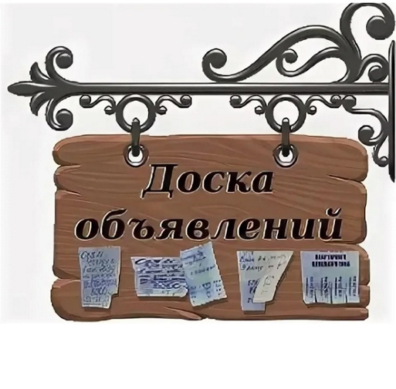
(Показывать слайды с напечатанным текстом, дети читают. После того, как дети назовут ответ показывать слайд с ответом).
ОБМЕН:
Меняю скалочку на курочку, курочку на уточку, уточку на барашка (Лисичка);
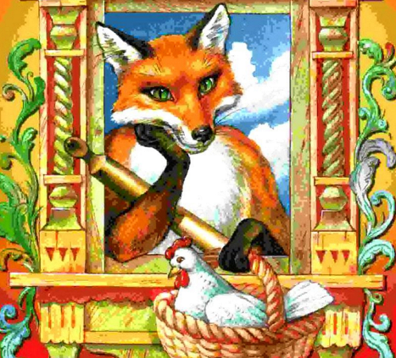
УСЛУГИ:
Бригада из трёх поросят построит дом из Вашего материала (Три поросёнка);
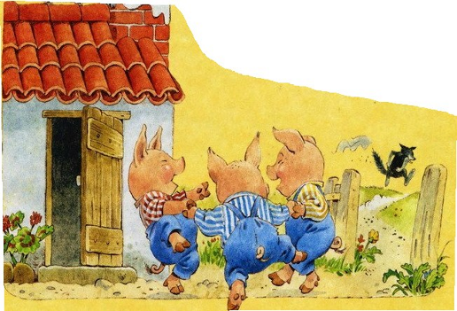
ОБМЕН:
Меняю мальчиков шести лет на велосипеды (Почтальон Печкин);
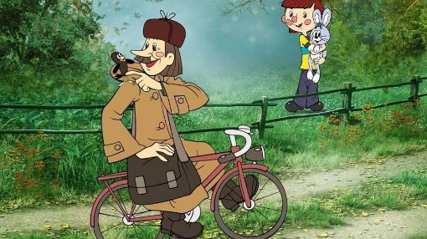
УСЛУГИ:
Учу ловить рыбу хвостом (Лиса).
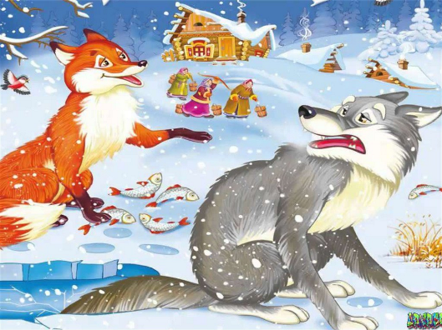
Платонова П.Л.: мы прошли очень нелегкий путь от узенькой тропинки до сказочного замка, у нас на пути было много преград, но вы, ребята, все преграды преодолели!
Медникова К.О.: жители сказочной страны приготовили для вас награды - сказочные медали. (Вручаются медали).
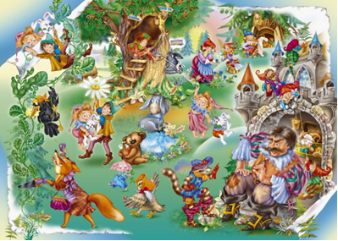
Платонова П.Л.: на этом наше путешествие подошло к концу, и мы покидаем страну сказок, но не прощаемся с ней. Вы еще не раз побываете в этой удивительной стране в гостях у своих любимых героев и познакомитесь с новыми сказками.
Медникова К.О.: давайте скажем сказочным героям: до новых… (Дети говорят – До новых встреч!). И как говорил кот Леопольд…(Дети говорят – Ребята, давайте жить дружно!).
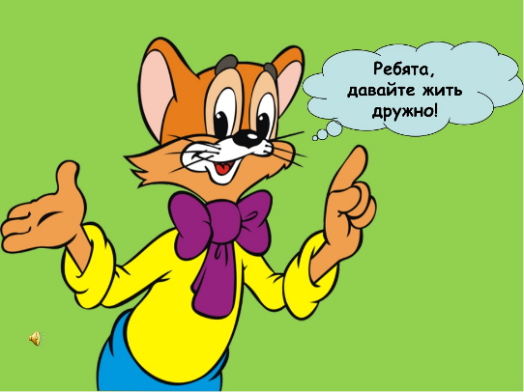
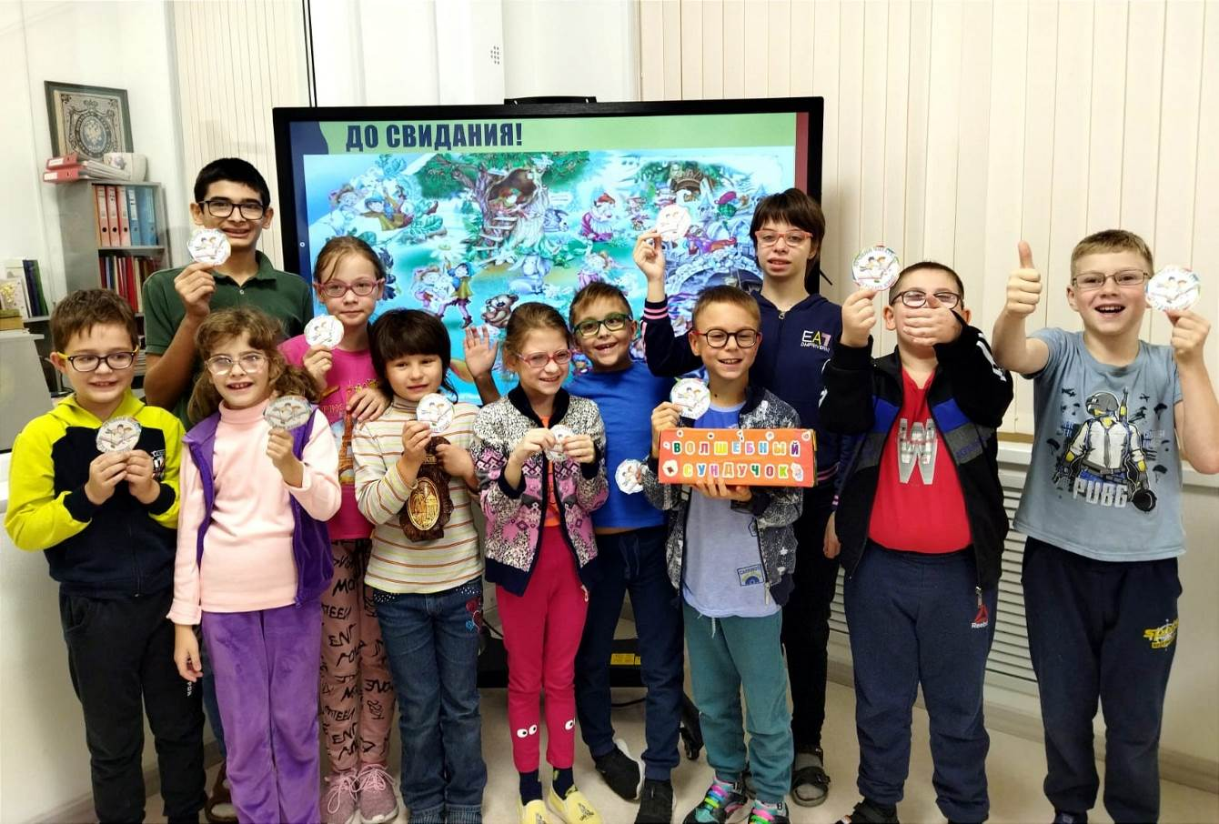
Интернет ресурсы:
- Картинки для презентации;
- Видео для физминутки «Песенка Красной Шапочки»:
https://yandex.ru/video/preview/?text=танцевальная%20музыкальная%20физминутка%20для%20детей%20в%20африке%20реки%20вот%20такой%20ширины&path=wizard&parent-reqid=1636701484380895-16896337682178352998-vla1-3545-vla-l7-balancer-8080-BAL-1292&wiz_type=vital&filmId=8863721263364002145

